Министерство образования Республики Беларусь

Учреждение образования
БЕЛОРУССКИЙ ГОСУДАРСТВЕННЫЙ УНИВЕРСИТЕТ
ИНФОРМАТИКИ И РАДИОЭЛЕКТРОНИКИ

Факультет компьютерных систем и сетей

Кафедра программного обеспечения информационных технологий

Теория информации

ОТЧЕТ

по лабораторной работе 3

Вариант 3

Выполнил  Студент гр. 351002 | Михальков А. Д.
Проверил | Болтак С. В.

Минск 2025
Тесты

Тест 1

p: 523
q: 3
b: 1
Исходный текст: BSUIR.BY
Зашифрованный текст: 1284 696 1034 695 530 593 1284 165

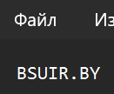

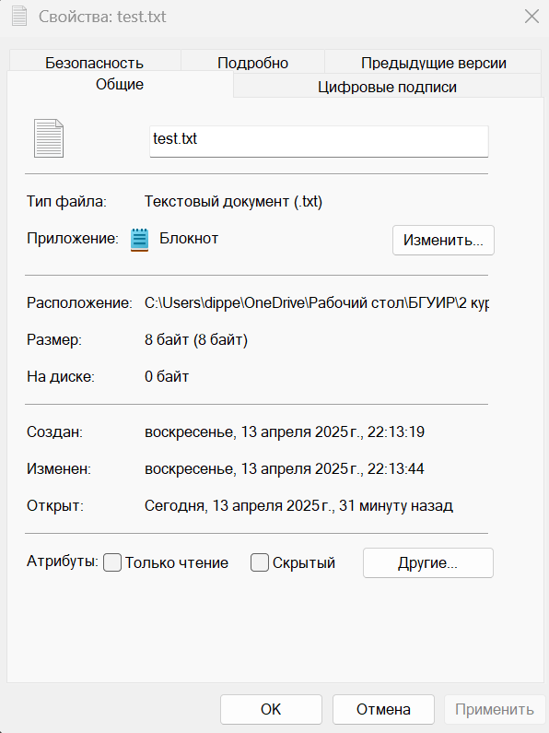

Рисунок 1 – Исходный текст

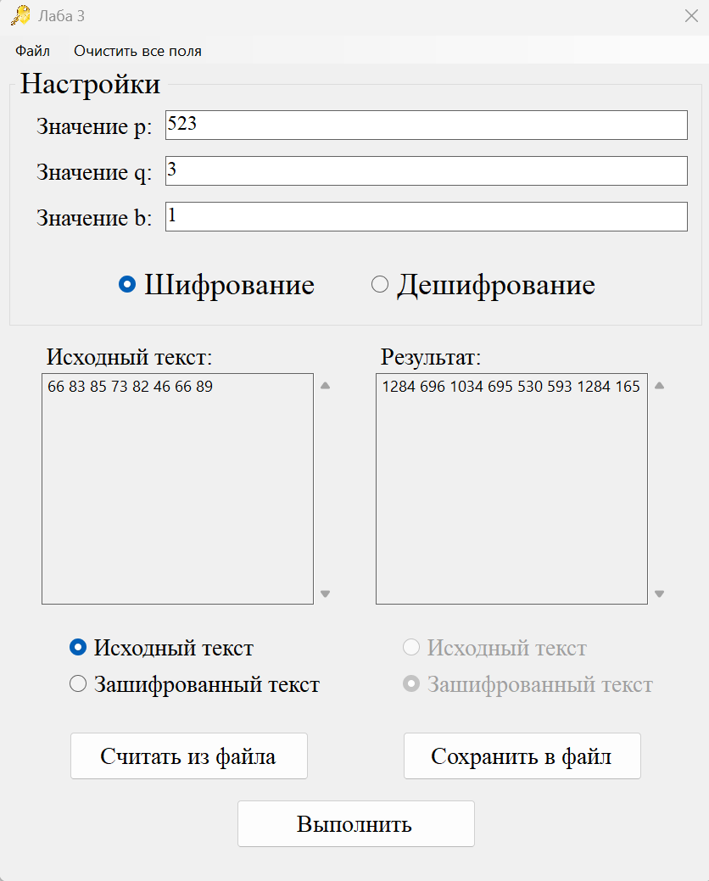

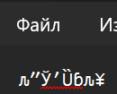

Рисунок 2 – Работа программы (шифрование)

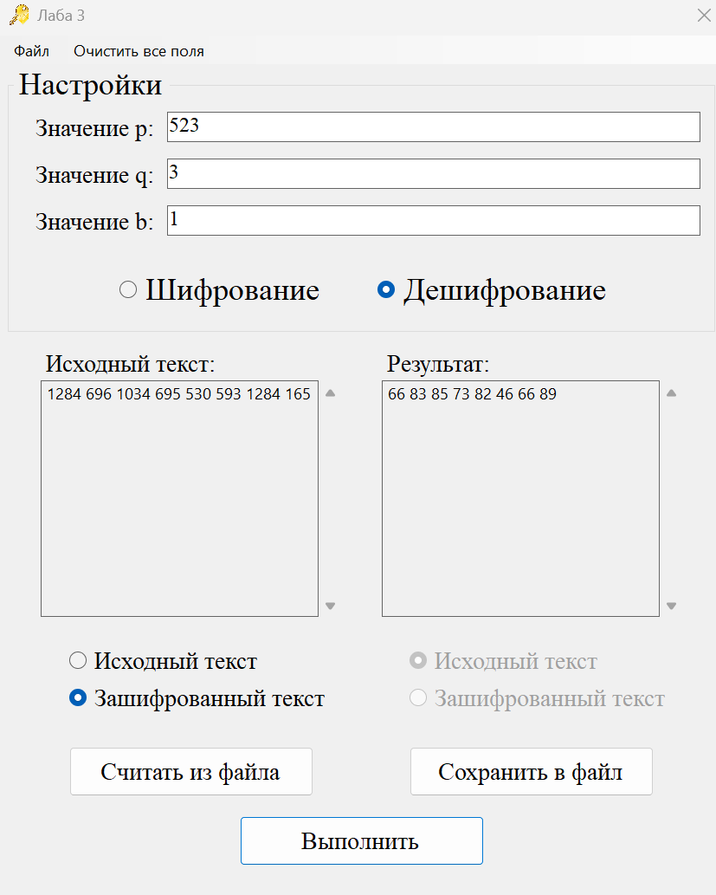

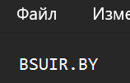

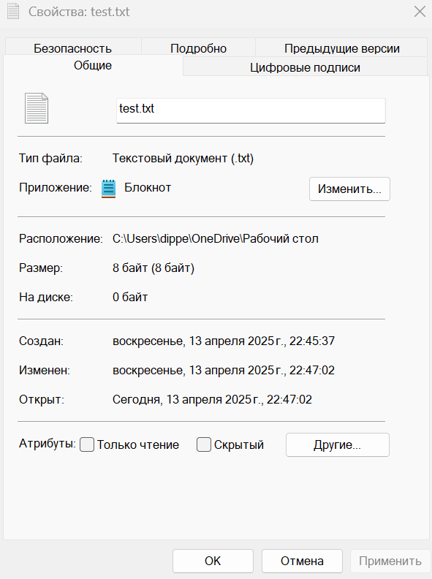

Рисунок 3 – Результат работы программы (дешифрование)

Тест 2

p: 5003
q: 5227
b: 1234
Исходный текст: 255 216 255 224 0 16 74 70 73 70 0 1 2 1 2 208 2 208 0 0 255 225 9 206 69 120 105 102 0 0 77 77 0 42 0 0 0 8 0 9 1 14 0 2 0 0 0 128 0 0 0 122 1 26 0 5 0 0 0 1 0 0 0 250 1 27 0 5 0 0 0 1 0 0 1 2 1 40 0 3 0 0 0 1 0 2 0 0 2 19 0 3 0 0 0 1 0 1 0 0 ... 0 0 0 0 0 0 0 0 0 0 0 0 0 0 0 0 0 0 0 0 0 0 0 0 0 0 0 0 0 0 0 0 0 0 0 0 0 0 0 0 0 0 0 0 0 0 0 0 0 0 0 0 0 0 0 0 0 0 0 0 0 0 0 0 0 0 0 0 0 0 0 0 0 0 0 0 0 0 0 0 0 0 0 0 0 0 0 0 0 0 0 0 0 0 0 0 0 15 255 217
Зашифрованный текст: 379695 313200 379695 326592 0 20000 96792 91280 95411 91280 0 1235 2472 1235 2472 299936 2472 299936 0 0 379695 328275 11187 296640 89907 162480 140595 136272 0 0 100947 100947 0 53592 0 0 0 9936 0 11187 1235 17472 0 2472 0 0 0 174336 0 0 0 165432 1235 32760 0 6195 0 0 0 1235 0 0 0 371000 1235 34047 0 6195 0 0 0 1235 0 0 1235 2472 1235 50960 0 3711 0 0 0 1235 0 2472 0 0 2472 23807 0 3711 0 0 0 1235 0 1235 0 0 ... 0 0 0 0 0 0 0 0 0 0 0 0 0 0 0 0 0 0 0 0 0 0 0 0 0 0 0 0 0 0 0 0 0 0 0 0 0 0 0 0 0 0 0 0 0 0 0 0 0 0 0 0 0 0 0 0 0 0 0 0 0 0 0 0 0 0 0 0 0 0 0 0 0 0 0 0 0 0 0 0 0 0 0 0 0 0 0 0 0 0 0 0 0 0 0 0 0 18735 379695 314867

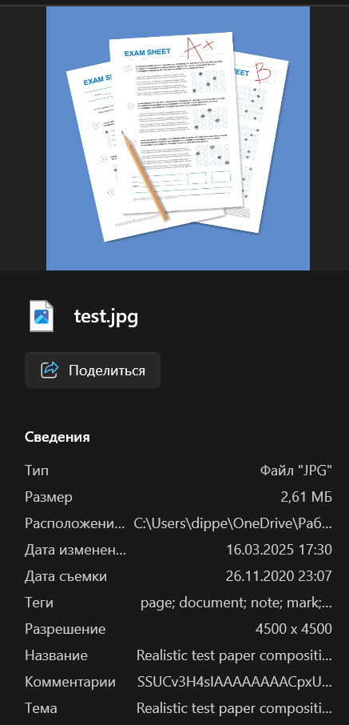

Рисунок 4 – Исходный текст

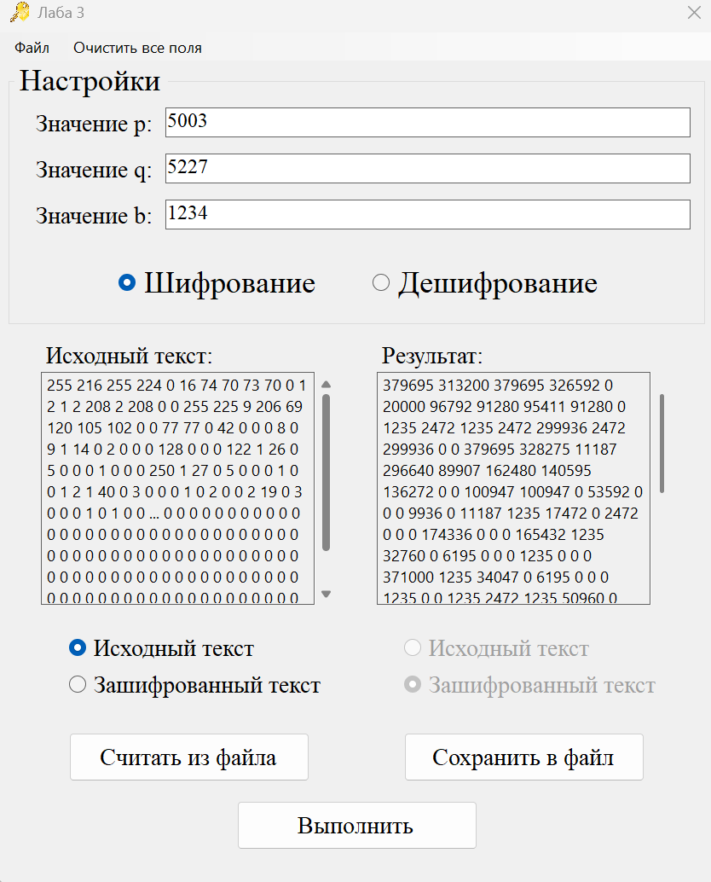

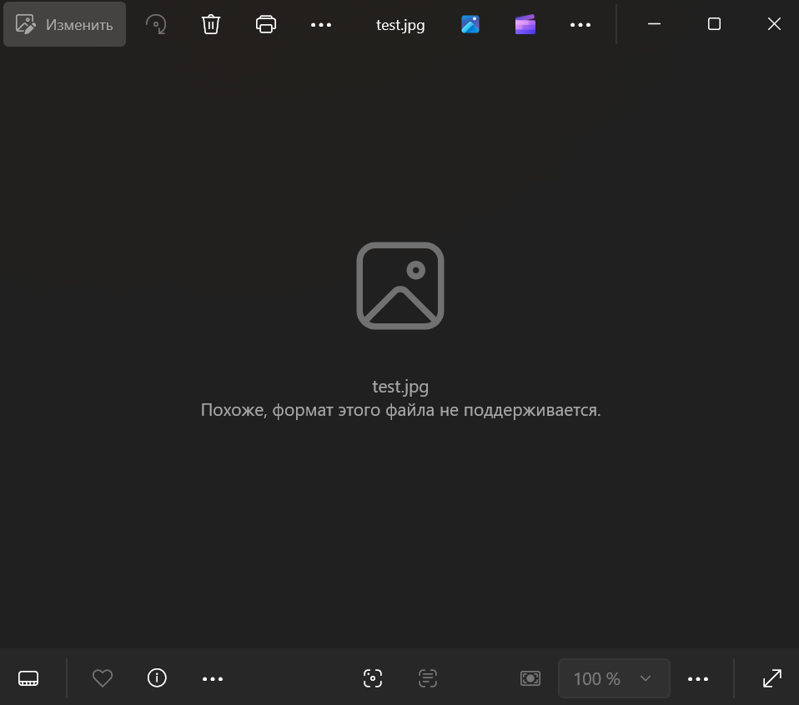

Рисунок 5 – Работа программы (шифрование)
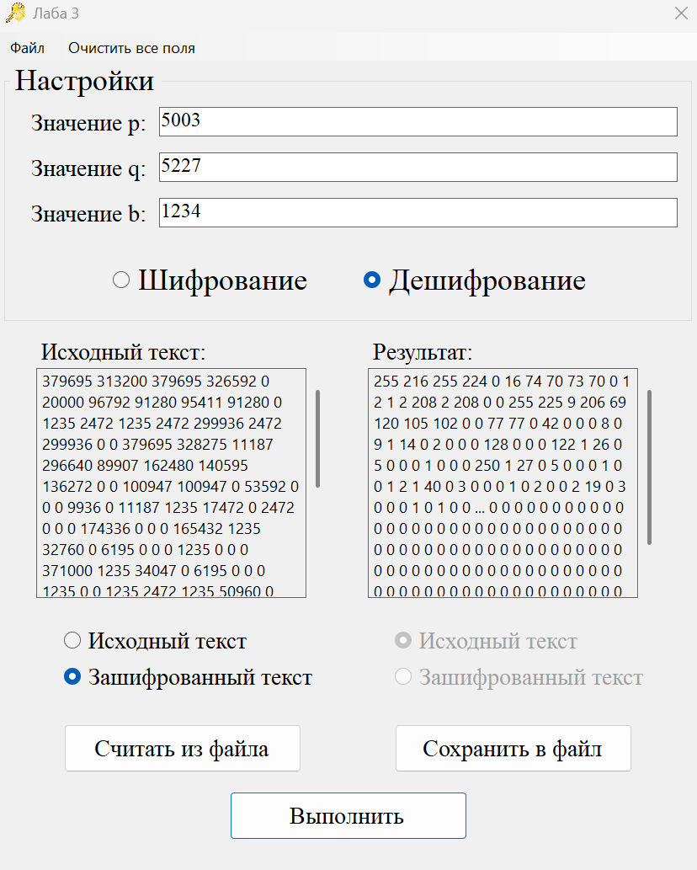

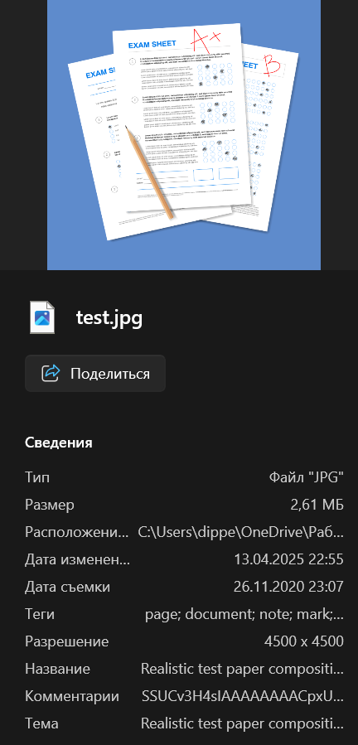

Рисунок 6 – Результат работы программы (дешифрование)

Тест 3

p: 31
q: 43
b: 176
Исходный текст: 0 0 0 32 102 116 121 112 105 115 111 109 0 0 2 0 105 115 111 109 105 115 111 50 97 118 99 49 109 112 52 49 0 0 0 8 102 114 101 101 0 43 87 223 109 100 97 116 0 0 2 175 6 5 255 255 171 220 69 233 189 230 217 72 183 150 44 216 32 217 35 238 239 120 50 54 52 32 45 32 99 111 114 101 32 49 54 48 32 114 51 48 48 48 32 51 51 102 57 101 ... 0 1 0 0 0 98 117 100 116 97 0 0 0 90 109 101 116 97 0 0 0 0 0 0 0 33 104 100 108 114 0 0 0 0 0 0 0 0 109 100 105 114 97 112 112 108 0 0 0 0 0 0 0 0 0 0 0 0 45 105 108 115 116 0 0 0 37 169 116 111 111 0 0 0 29 100 97 116 97 0 0 0 1 0 0 0 0 76 97 118 102 53 56 46 52 52 46 49 48 48
Зашифрованный текст: 0 0 0 6560 28050 33524 35574 31920 29190 33120 31524 30738 0 0 350 0 29190 33120 31524 30738 29190 33120 31524 11150 26190 34338 26928 10878 30738 31920 11700 10878 0 0 0 1448 28050 32718 27674 27674 0 9288 22620 10714 30738 27300 26190 33524 0 0 350 22103 1074 890 31546 31546 20027 8866 16698 17004 29621 15096 7036 17640 26351 9653 9548 6430 6560 7036 7280 20224 20874 35160 11150 12258 11700 6560 9810 6560 26928 31524 32718 27674 6560 10878 12258 10608 6560 32718 11424 10608 10608 10608 6560 11424 11424 28050 13110 27674 ... 0 174 0 0 0 26558 33930 27300 33524 26190 0 0 0 23670 30738 27674 33524 26190 0 0 0 0 0 0 0 6798 28808 27300 30348 32718 0 0 0 0 0 0 0 0 30738 27300 29190 32718 26190 31920 31920 30348 0 0 0 0 0 0 0 0 0 0 0 0 9810 29190 30348 33120 33524 0 0 0 7770 19001 33524 31524 31524 0 0 0 5858 27300 26190 33524 26190 0 0 0 174 0 0 0 0 18924 26190 34338 28050 11978 12824 10074 11700 11700 10074 10878 10608 10608

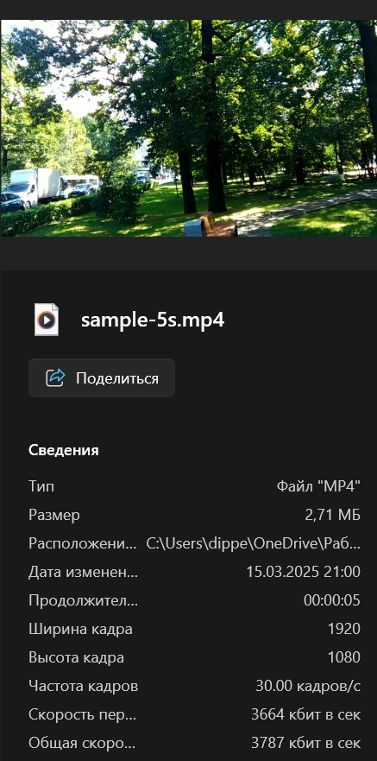

Рисунок 7 – Исходный текст
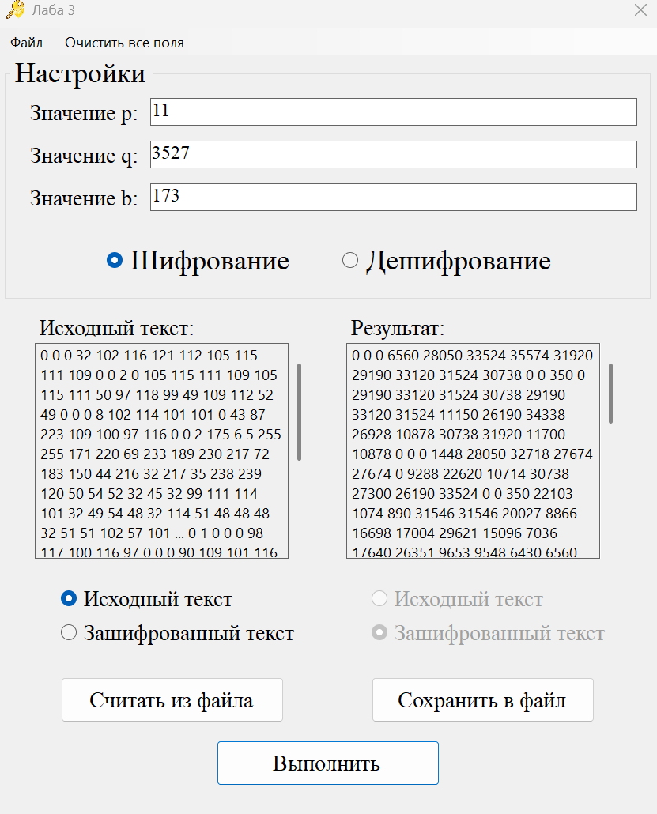

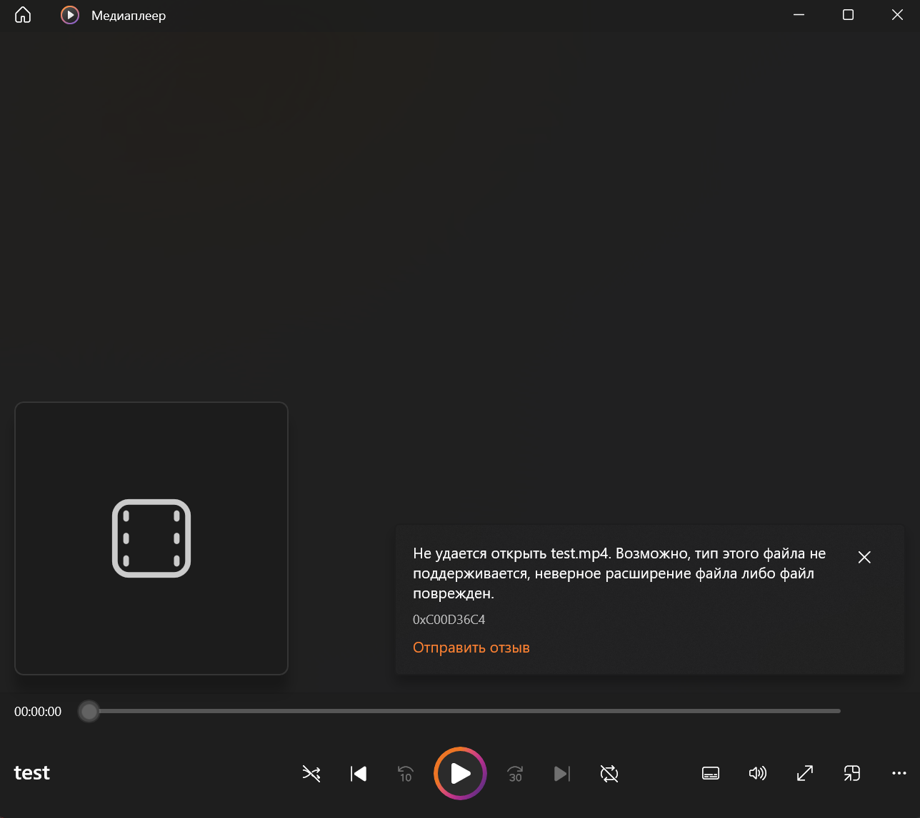

Рисунок 8 – Работа программы (шифрование)
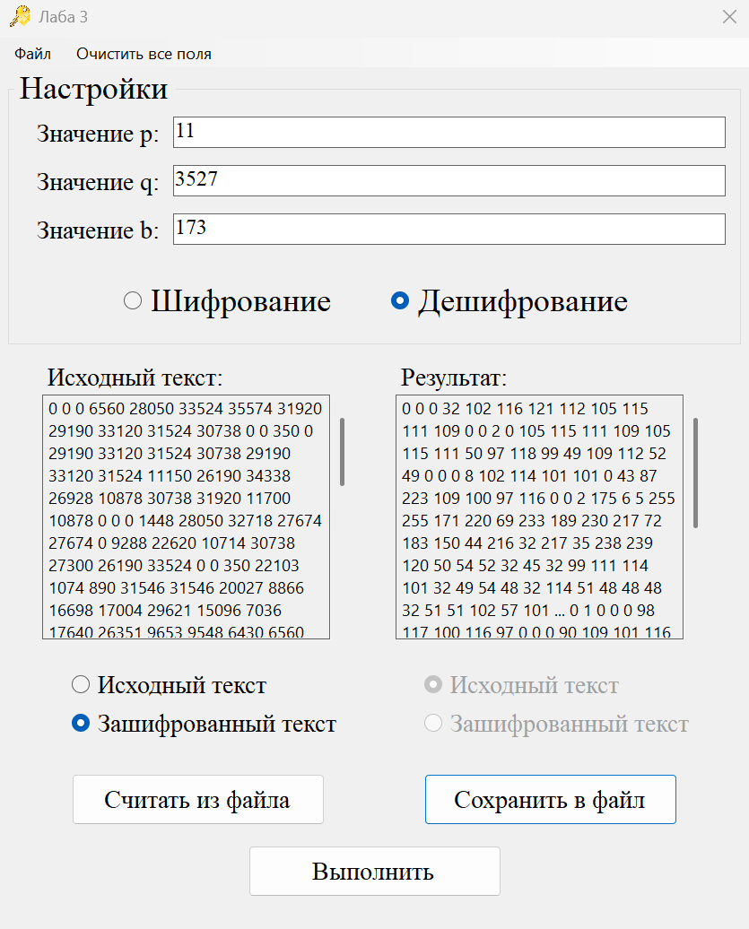

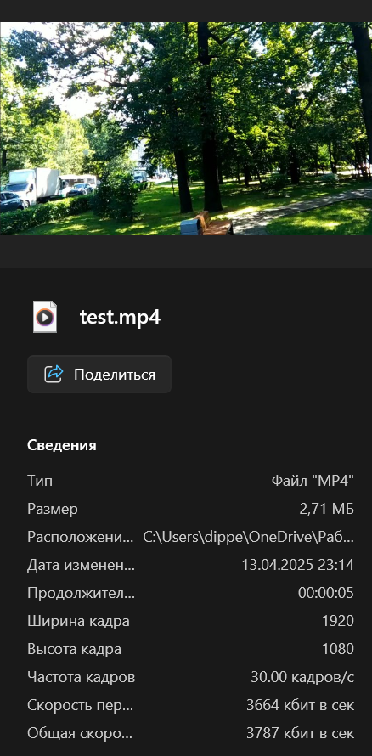

Рисунок 9 – Результат работы программы (дешифрование)
Скриншоты обработки критических ситуаций

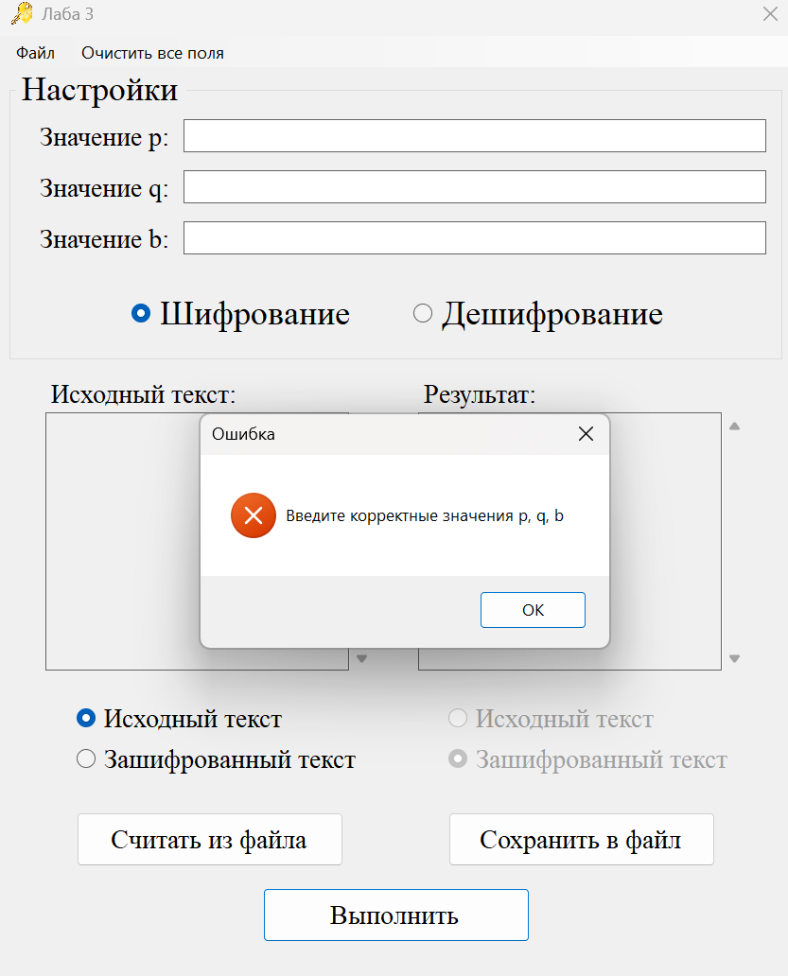

Рисунок 10 – Пустые поля

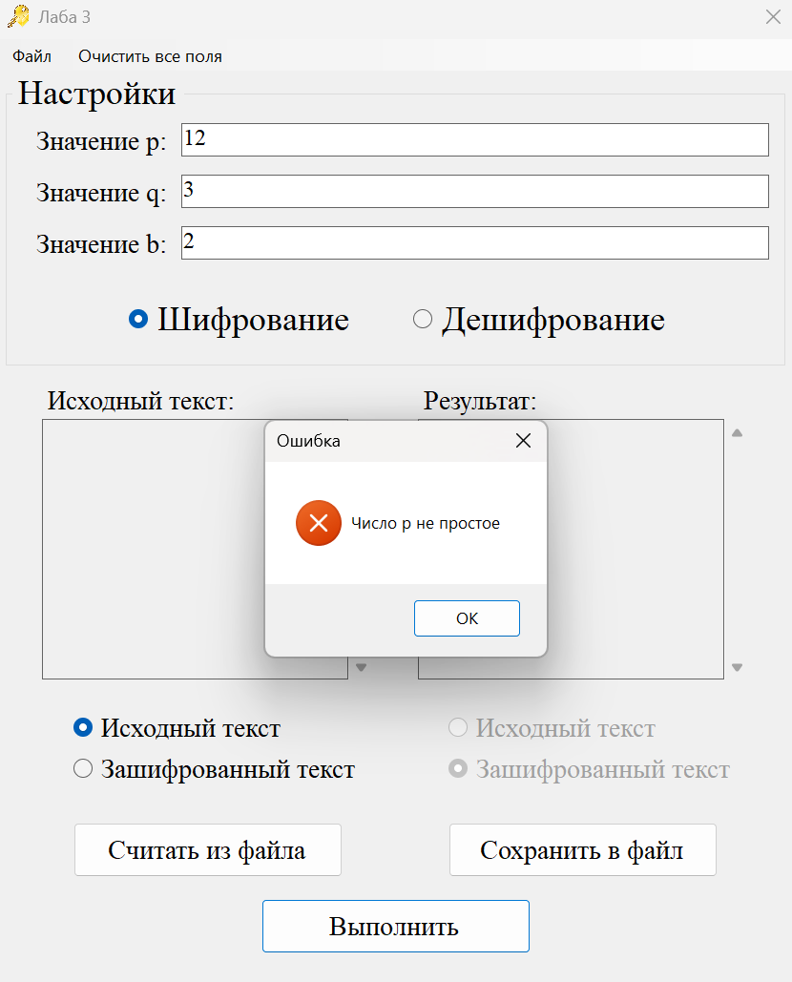

Рисунок 11 – Некорректное значения поля

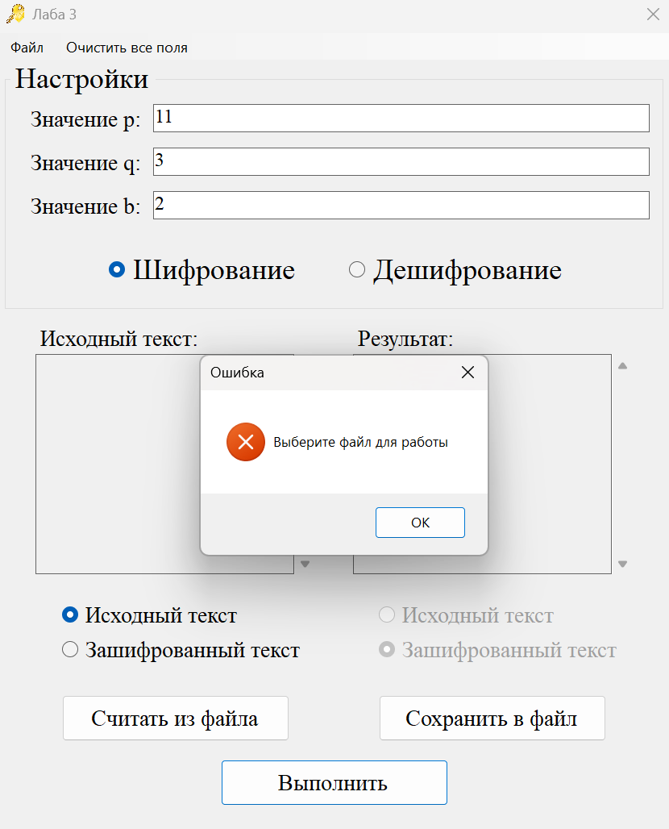

Рисунок 12 – Отсутствие исходного текста

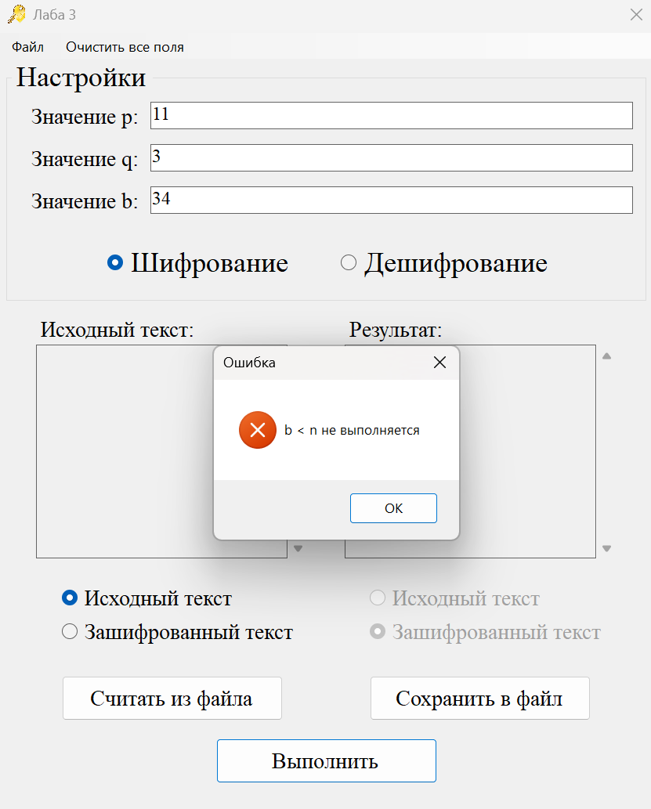

Рисунок 13 – Некорректное значение поля

